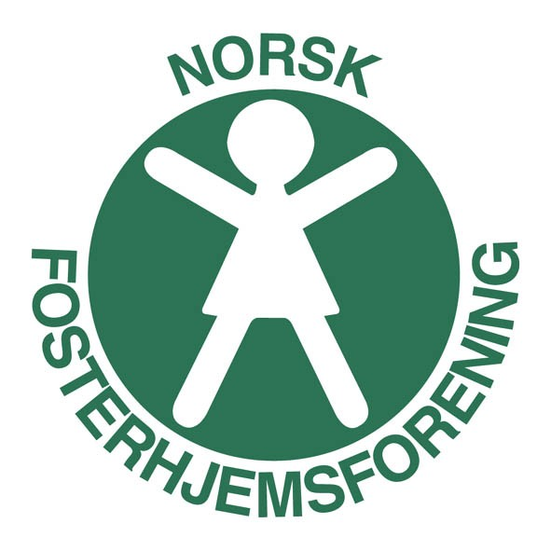
Telemark Org.nr. 893 891 692
Sammen Synlig Sterk
Porsgrunn, 08.01.2019

ÅRSMØTEINNKALLING 2019

Det innkalles med dette til årsmøte i Norsk Fosterhjemsforening Telemark.
Årsmøtet avholdes torsdag 28. februar 2019, kl. 18.00 på La Bodega i Skien.

Saksliste

- Konstituering
- Godkjenning av innkalling og dagsorden
- Årsberetning
- Regnskap og revisjonsberetning
- Innkomne forslag
- Aktivitetsplan
- Fastsettelse av styrehonorar
- Budsjett
- Valg

På grunn av bevertning må vi ha bindende påmelding med antall på SMS til
May-Britt M. Soares på tlf. 91301005 innen 20. februar 2019.

Saker til årsmøtet må være styret i hende innen 31. januar 2019 på mail til telemark@fosterhjemsforening.no

Hilsen Styret

